Назначить тьюторами академических групп факультета ПиХО на 2024-2025 учебный год следующих студентов:

1 курс

№ | ФИО | Группа | Номер курируемой группы
 | Головкина Ангелина Сергеевна   | 341 | 311
 | Королева Валерия Николаевна  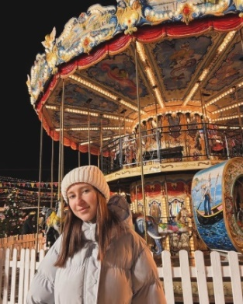 | 323 | 312
 | Скрябина Ариадна Дмитриевна   | 323 | 313А
 | Баженова Алина Алексеевна  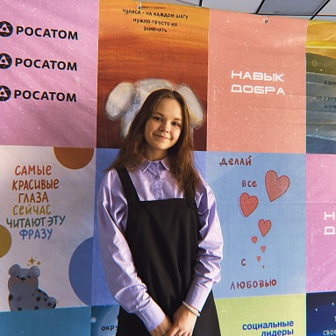 | 333А | 313Б
 | Михайлов Данил Дмитриевич  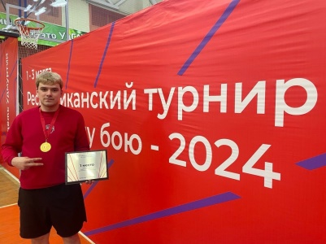 | 345 | 314
 | Попов Иван Евгеньевич   | 324 | 315
 | Кутявина Мария Владимировна   | 349 | 318
 | Ключеров Роман Иванович   | 334 | ДО-312
 | Никонова Полина Игоревна   | 341 | НО-313

2 курс
№ | ФИО | Группа | Номер курируемой группы
 | Головкина Ангелина Сергеевна | 341 | 321
 | Дюкина Анна Александровна |  | 322
 | Гредягина Ангелина Ивановна  Ельцова Полина Андреевна | 343  353 | 323
 | Варфаламеев Владимир Денисович | 334 | 324
 | Берестов Егор Михайлович | 345 | 325
 | Анисимова Дарья Алексеевна  Варанкина Анастасия Михайловна | 338 | 328
 | Берилова Надежда Андреевна  Кутявина Алина Дмитриевна | 333Б | НО-323

